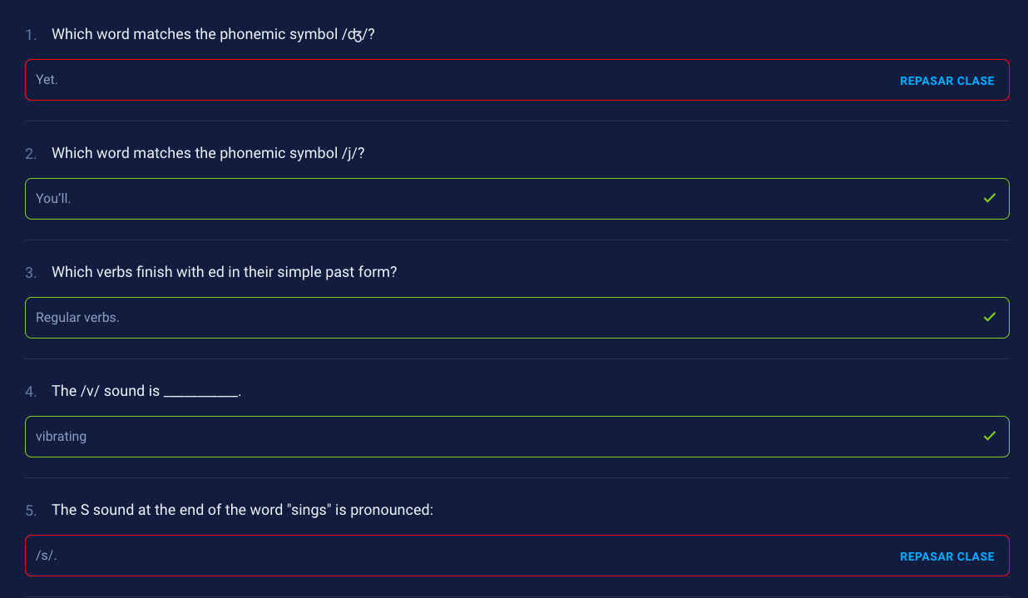

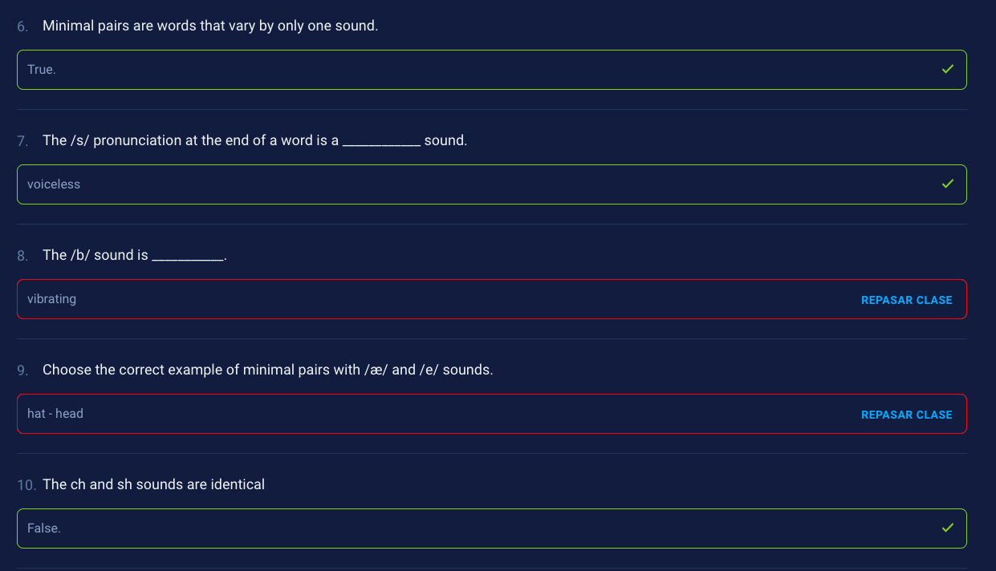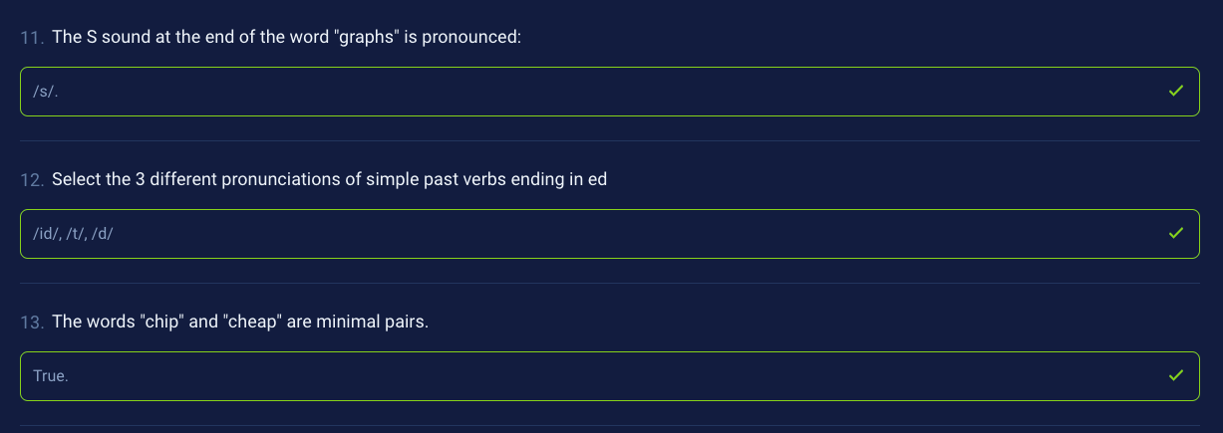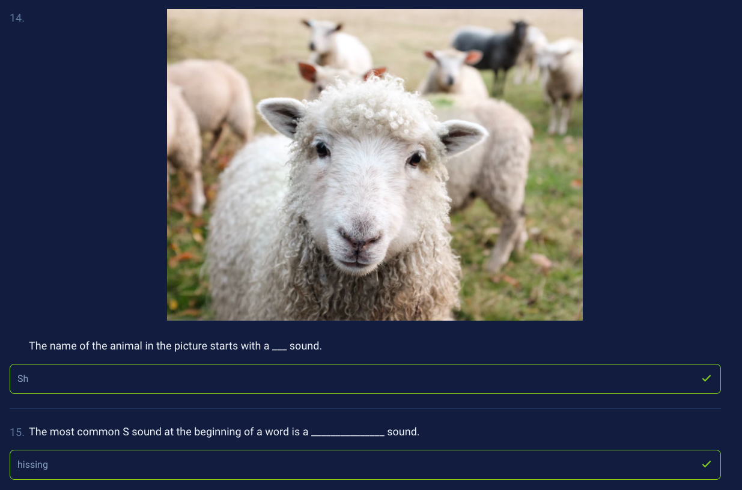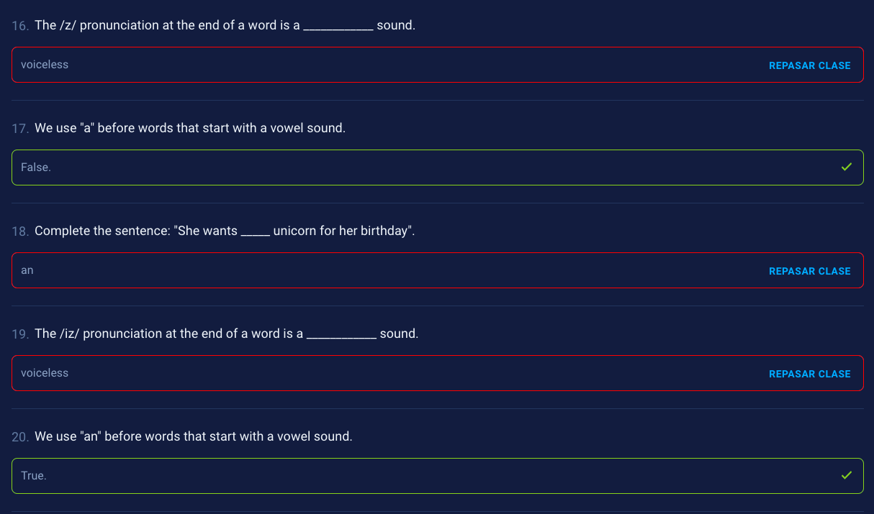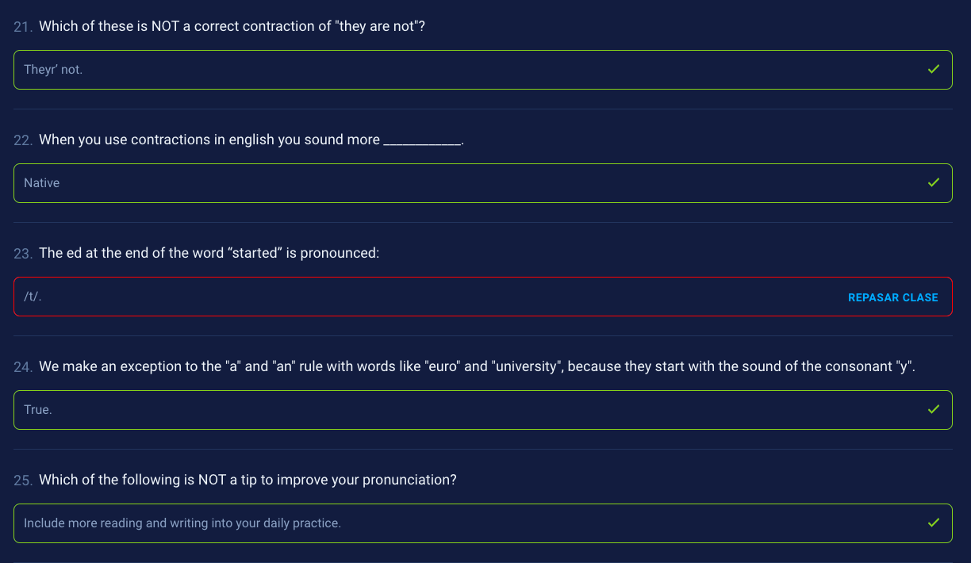

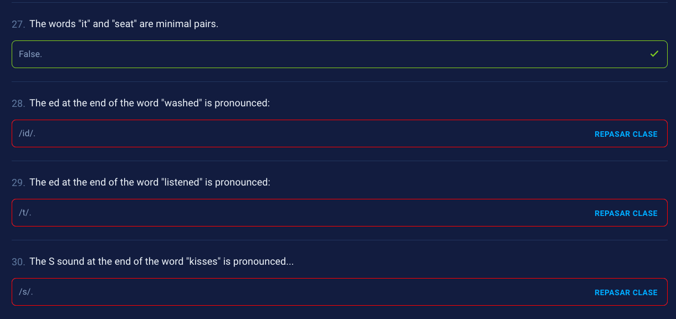

**Diferencias** entre la estructura de archivos de Windows, Mac o Linux.

* La ruta principal en Windows es C:\, en UNIX es solo /.
* Windows no hace diferencia entre mayúsculas y minúsculas pero UNIX sí.

Recuerda que GitBash usa la ruta /c para dirigirse a C:\ (o /d para dirigirse a D:\) en Windows. Por lo tanto, la ruta del usuario con el que estás trabajando es /c/Users/Nombre de tu usuario

**Comandos básicos en la terminal:**

* **pwd**: Nos muestra la ruta de carpetas en la que te encuentras ahora mismo.
* **mkdir**: Nos permite crear carpetas (por ejemplo, mkdir Carpeta-Importante).
* **touch**: Nos permite crear archivos (por ejemplo, touch archivo.txt).
* **rm**: Nos permite borrar un archivo o carpeta (por ejemplo, rm archivo.txt). Mucho cuidado con este comando, puedes borrar todo tu disco duro.
* **cat**: Ver el contenido de un archivo (por ejemplo, cat nombre-archivo.txt).
* **ls**: Nos permite cambiar ver los archivos de la carpeta donde estamos ahora mismo. Podemos usar uno o más argumentos para ver más información sobre estos archivos (los argumentos pueden ser -- + el nombre del argumento o - + una sola letra o shortcut por cada argumento).  
  - ls -a: Mostrar todos los archivos, incluso los ocultos.  
  - ls -l: Ver todos los archivos como una lista.
* **cd**: Nos permite navegar entre carpetas.  
  - cd /: Ir a la ruta principal:  
  - cd o cd ~: Ir a la ruta de tu usuario  
  - cd carpeta/subcarpeta: Navegar a una ruta dentro de la carpeta donde estamos ahora mismo.  
  - cd .. (cd + dos puntos): Regresar una carpeta hacia atrás.  
  - Si quieres referirte al directorio en el que te encuentras ahora mismo puedes usar cd . (cd + un punto).
* **history**: Ver los últimos comandos que ejecutamos y un número especial con el que podemos repetir su ejecución.
* **! + número**: Ejecutar algún comando con el número que nos muestra el comando history (por ejemplo, !72).
* **clear**: Para limpiar la terminal. También podemos usar los atajos de teclado Ctrl + L o Command + L.

Todos estos comandos tiene una función de autocompletado, o sea, puedes escribir la primera parte y presionar la tecla Tab para que la terminal nos muestre todas las posibles carpetas o comandos que podemos ejecutar. Si presionas la tecla Arriba puedes ver el último comando que ejecutamos.

Recuerda que podemos descubrir todos los argumentos de un comando con el argumento --help (por ejemplo, cat --help).

commit b7d7d54440a75b7863ea4ee64594f1623b1dbdc3 (HEAD -> master)

Author: Steffy Perilla <stefannyperilla@gmail.com>

Date: Thu Apr 15 21:23:08 2021 -0500

Se agrego la profesion

commit 00f621ff90fa63a97fcf531716361171a8d3afb1

Author: Steffy Perilla <stefannyperilla@gmail.com>

Date: Thu Apr 15 21:13:37 2021 -0500

Cambios para reflejar mi edad

commit 02cd0aaeaf35f32d7ad5db7226df0cc16e0a9726

Author: Stefanny Perilla Medina <steffyperilla@MacBook-Air-de-Stefanny.local>

Date: Wed Apr 14 20:57:35 2021 -0500

Este es el primer commit

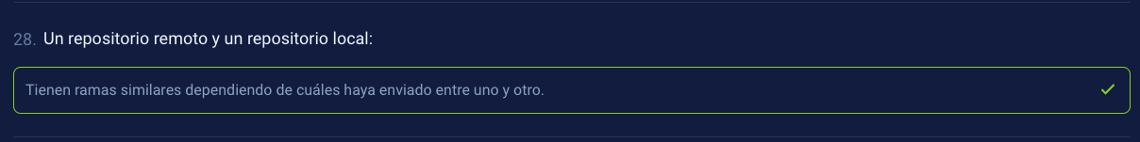

2021-05-27T00:52:10.355423Z 1 [Note] A temporary password is generated for root@localhost: ptF0qo>7q<_L